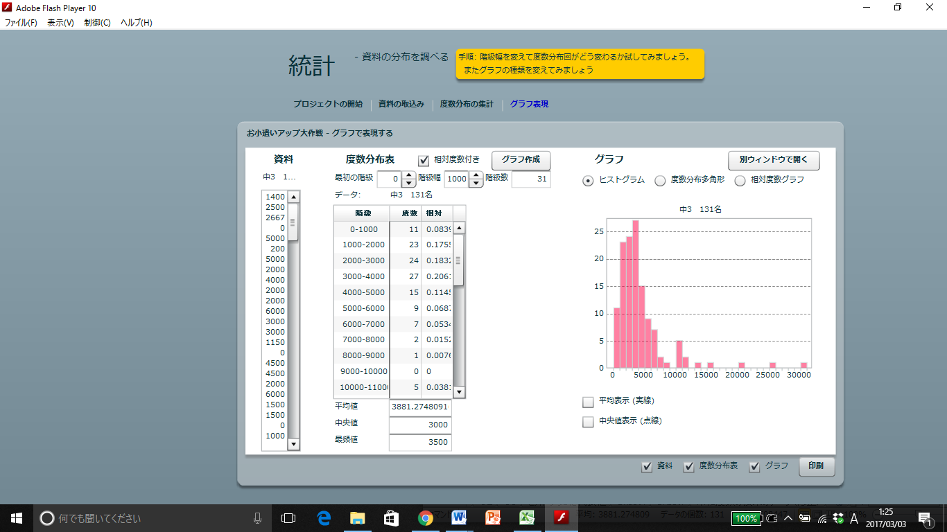

データを集計したstathistの画面

問題　毎月2000円のお小遣いをもらっている大介くん（中３）。「お小遣いアップ大作戦」として，

思い切って学年全員を対象にアンケートを実施し，データを集めました。統計を使って，

お小遣いの金額が少な過ぎることをお母さんにへ訴える方法を考えよう！

データを集計したstathistの画面

問題　毎月2000円のお小遣いをもらっている大介くん（中３）。「お小遣いアップ大作戦」として，

思い切って学年全員を対象にアンケートを実施し，データを集めました。統計を使って，

お小遣いの金額が少な過ぎることをお母さんにへ訴える方法を考えよう！